|  |
| --- |
| 修　士　論　文  中国における『君の名は。』の評価に関する研究  An Analysis of the Images of *Your Name.* in China  統合新領域学府ユーザー感性学専攻修士課程  平成28年4月入学　　　学生番号 2FS16004P  （氏　　　名） 陳喩康  （ローマ字名）　CHIN Yukou |

目次

第1章 はじめに 3

1.1 研究背景・目的 3

1.2 研究のフレームワーク 4

1.3 研究の手法 5

第2章 中国映画市場の特性 6

2.1 中国映画市場の発展 6

2.2 中国映画市場における外国映画の占比 6

2.3 中国における日本映画の現状 8

第3章 『君の名は。』の評価の定量的な分析 10

3.1 分析手法 10

3.2 評価の実態 11

3.3 まとめ 14

第4章 『君の名は。』の評価の定性的な分析 15

4.1 分析手法 15

4.2 評価の実態 15

4.3 まとめ 16

第5章 『君の名は。』の評価に関するアンケート調査 18

5.1 調査の詳細 18

5.2 媒介物の実態 21

5.3 媒介物と評価との関連性 22

5.3 SPSSによる分析結果の検証 26

第6章 日本観客の『君の名は。』の評価との比較分析 28

6.1 評価の比較 28

6.2 配役と笑いツボ篇 30

6.3 切ない篇 31

6.4 レトリック篇 33

第7章 おわりに 35

7.1 研究のまとめ 35

7.2 今後の課題と展望 35

**参考資料** 38

# 第1章 はじめに

## 1.1 研究背景・目的

2004年以来、中国の映画市場は年間平均30%の速度で急拡大している（広電総局のデータ[1]より）、2016年には映画入場者数世界一の市場となった、現在、1人あたりの年間映画観賞回数は北米4回、中国1.7回となっており、中国映画市場はまだまだ拡大する伸びしろを感じさせる。

自国産業を保護・育成するため、外国映画は規制されていたが、ここ最近10年間の総興行収入の60%以上を外国映画を占めており（広電総局のデータより）、中国では外国映画のほうが国産映画よりもヒットしていることが分かる。

日本の映画も規制の影響を受け、最近10年間で中国で上映された日本映画は21作だけだった（広電総局のデータより）。しかし、2015年に中国で、「STAND BY ME ドラえもん」が大ヒットしたことにより、中国の映画市場は日本映画の魅力に30年ぶりに注目した。

その結果、2016年には12作の日本映画が中国で上映され、その中も、『君の名は。』は中国における日本映画の歴代興行収入新記録（5億7662万4000元、約95億円）を樹立した。日本映画の特徴の一つは口コミでの評価が高いことだ。『君の名は。』がdouban.comにおける評価点数は8.5点であり、興行収入で10位以内に入る中国国産映画の平均点5.7点に比べ、日本映画12作品の平均点7.2点は大幅に上回る。

その上、wechatチケットのデータより、2016年には42%の中国消費者が携帯電話でチケットを購入する。携帯電話でチケットを購入する時に、映画の評価点数およびコメントが見ることできるようになっており、映画を見に行く基準が映画の評価点や評価内容となっている。

図1-1：中国人のチケットを購入する方法（アンケート数：11261）

出典：wechatチケットのデータより作成(2016年)[2]

映画の評価点数や評価内容が映画の興行収入に大きく影響を与える（Cosley，2003）[3]ので、日本映画は中国への輸出において、大きな潜在力がある。

本研究は『君の名は。』の評価を代表として、中国人の日本映画の評価が良い要因を明らかにしたい。そのために、『君の名は。』に対する中国人の評価の実態、およびその実態に媒介物がどのような影響を及ぼすかを明らかにする。この研究は、今後、日本映画の中国への輸出を進める上で、非常に意義があると考える。

## 1.2 研究のフレームワーク

心理学者レフ・ヴィゴツキー（Vygotsky, 1980）[4]が人間行動の発達を研究する時、人間と社会の間には、媒介物があると考えた。人間は、媒介物（評価・伝聞など）を借りて、外からの働きかけから脳に新しい結合をつくり出すと考え。

ヴィゴツキーは、この有名なフレームワークを三角形モデル「媒介された複合的な行為」として具体化している。

図1-2：媒介された複合的な行為

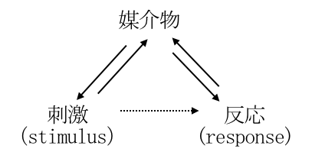

出典： Vygotsky, L. S. (1980). Mind in society. p43

媒介物（評価・伝聞など）は人間行動の刺激-反応プロセス（stimulus-response process）の肝である。「刺激（stimulus）」の意味を「媒介物」が媒介するだけではなく、「反応(response)」によって媒介物が生み出され、もう一回自発的に「刺激（stimulus）」を作ることができる。ヴィゴツキーはこのような三角関係を、人間活動の最小単位として考えた。

『君の名は。』を例にあげると、「刺激（stimulus）」は映画 、「反応(response)」は映画を見た後の評価、「媒介物」は「映画レビューサイトの評価やSNSの口コミ・映画のプロモーションなど」である。

新海誠監督のファンの「媒介物」は「監督の既往映画に対する評価」である、この「媒介物」は 「既往映画を見た時の反応(response)」から生み出される。他方、新海誠を知らない観客の「媒介物」はインターネットの評価や映画のプロモーションなどであり、これは「他の観客の反応(response)」である。

「媒介物」によって「反応(response)」は異なる影響を受けると想定されるので、ファンが受けた「反応(response)」と普通の観客が受けた「反応(response)」には違いがある。また、日本人の観客は日本文化に対する理解が深い為、日本人の観客が受けた「反応(response)」と中国人の観客が受けた「反応(response)」にも違いがある。

つまり、観客の属性（新海誠のファンであるか否か、また日本人か中国人かなど）が違うと、 「反応(response)」が異なると考える。

では、中国における、『君の名は。』の「媒介物」は何なのか、「媒介物」が観客の「反応(response)」にどんな影響を及ぼすのか明らかにする。本研究は、ヴィゴツキーの三角形モデルを用いて、図1-3に示す仮説を構築する。

図1-3 『君の名は。』の評価を研究するフレームワーク

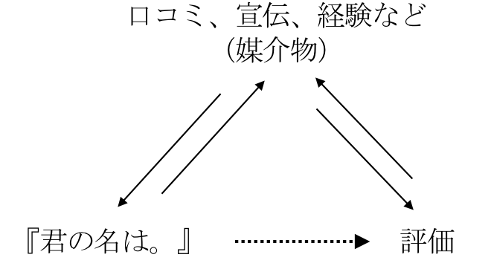

Vygotsky, L. S. (1980)を参考に作成

## 1.3 研究の手法

　 次に，本研究の研究手法について，詳細に説明する。

１）第２章では、中国映画市場の発展状況および中国における日本映画の現状を調べて、『君の名は。』の位置づけおよび本研究の普遍性を明らかにする。

２）第３章では、本研究の研究対象として、douban.comにおける『君の名は。』のコメントを収集する（Pythonのスクレイピング用のフレームワークであるScrapyを用いて） 。収集したコメント内容による評価のキーワードを分析し（TextRankを使ってコメントの潜在意味解析する）、『君の名は。』の評価の経時変化を定量的な分析で明らかにする。

３）第４章では、収集したコメントから賛同数が高い（つまり影響力が強い）コメント97件を抽出し、そのコメントの内容を詳細に分析することで、『君の名は。』の評価の定性的な分析を行う。

４）第５章では、日本人の『君の名は。』の評価をYahoo!映画（日本最大級映画レビューサイト）から抽出し、中国人の『君の名は。』の評価との比較分析を行う。認知科学の原理で評価の相違点を形成した要因を考察する。

５）第６章では、前５章の分析結果を集めて、アンケート調査でその結果を検証する、その上、評価の明らかにする。最後に。SPSSの手法で調査の結果を分析する。

６）第７章では、前６章で論文のまとめと今後の課題を述べる。

# 第2章 中国映画市場の特性

2.1では、まず中国映画市場の発展について述べる。2.2では、中国映画市場における外国映画を説明する。続く2.3では、中国における日本映画の現状を概観することで、中国の映画市場の特性について明らかにする。

## 2.1 中国映画市場の発展

2004年以来、市場化の改革と政府の支援政策によって、中国映画市場連続13年の興行収入が年間平均30％成長している。国家広播電影電視総局（以下は広電総局と略称する）のデータ[5]によると2016年中国映画市場興行収入が史上最高の7,418億円に到達したことが明らかになった。

一方、アメリカ2004年から2016年まで映画市場年間興行収入は、約1兆円でがほぼ横ばいとなっており、成長が鈍化している。ウォール・ストリート・ジャーナル（2012）[6]の電子版はこの結果について、「米映画産業にとって、中国への映画輸出ではさまざまな困難（規制など）に直面しているものの、世界最大の人口を抱える同国の重要性が高まっていることが裏付けられた。」と記事にしている。

図2-1：日本・中国・アメリカ最近10年間映画入場数統計

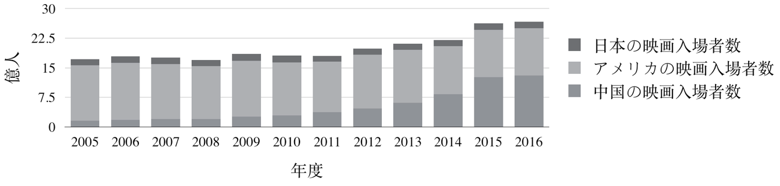

出典：UNESCO[7]のデータより作成

## 2.2 中国映画市場における外国映画の占比

中国は、公称13億の人口と急速な経済発展を背景に、一大消費市場に成長しつつあるが、外国資本による中国市場への進出に対しては一定の制限がある。

確かに、中国は WTO に加盟し、外資への市場開放を約束したが、自国産業を保護・育成する立場等から、外資に対して、段階的に市場の開放が行われており、全ての市場か一気に開放されたのではない。

音響映像製品の輸入許可はもともと文化部の担当だ。国務院弁公庁の「国家新聞出版総署（国家版権局）の内部機構、主要職責および人員編成に関する規定の公布に関する通知」等関連規定に基づき、2008年8月から、音響映像製品の輸入審査許可は広電総局の主管となった。

実際に、広電総局の政策[8]から見ると、2002から2011年までアメリカ映画が毎年中国で上映できる数量が20作以下に限定されたが、中国のWTO加盟の影響もあり、2012から2016年までの上映数は34作以下に限定された。[9]

図2-2 中国映画市場における日本・アメリカ映画数量

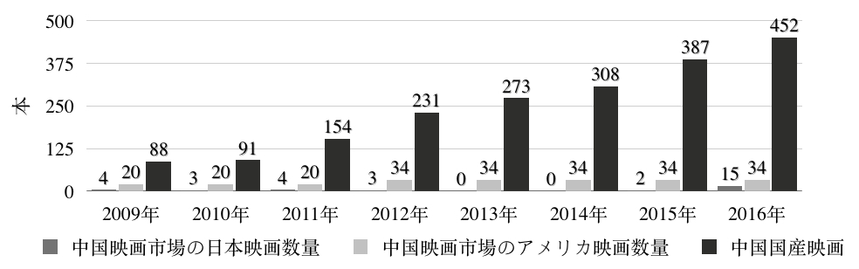

出典：広電総局のデータより作成[10]

一方で、日本貿易振興機構の『中国への各種コンテンツ輸出に関わる契約書フォームの作成/解説書』（2008）[11]は中国市場における日本映画が少ないという問題点について、「中国においてコンテンツに関するライセンスビジネス展開をする場合、日本企業から、進出時に必要となる許認可事項が不明確であるとか、ライセンシーが契約書を遵守するか不安であるとの声を

聞く。」と記事にしていた。

具体的にいえば、『外商投資産業指導目録』[12]（2017）において、各業務分野を奨励業種・制限業種・禁止業種に分けリスト化しており、コンテンツビジネスの多くは、制限業種として、地理的・資本的な制限を受ける場合がある。ここでいう地理的制限とは、活動できる地域の制限であり、資本的な制限とは、設立する現地会社の資本における外資の資本割合の制限をいう。

このように規制されているが、中国映画市場では、40%以上の興行収入はアメリカ映画の貢献であり、しかも最近７年間興行収入が最も高かった100作映画の中で、55作はアメリカ映画・2作は日本映画であり、中国国産映画を上回っている。

図2-3 中国映画市場における海外映画の興行収入比較

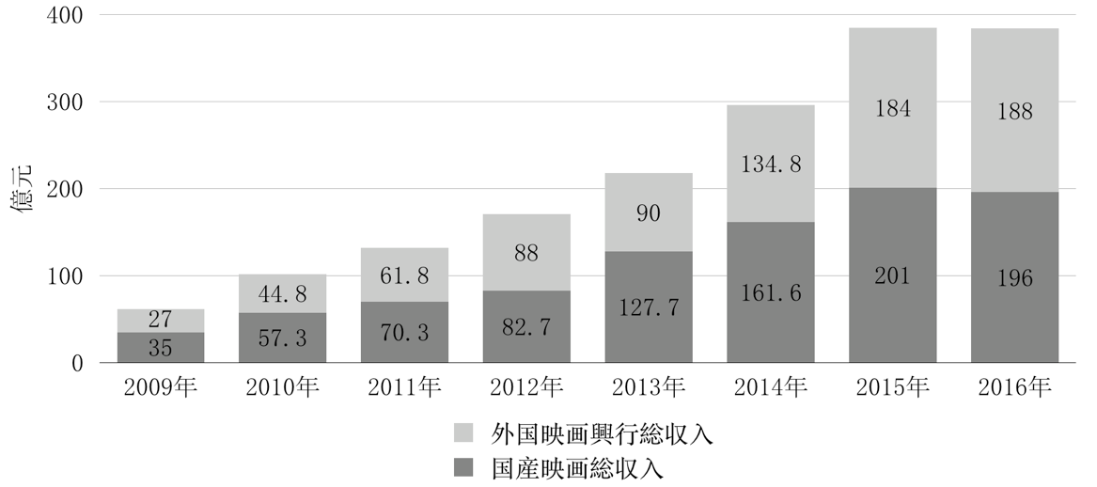

出典：広電総局のデータより作成

つまり海外の映画の方が、1作品あたりの興行収入が高く、魅力的であることがわかる。

## 2.3 中国における日本映画の現状

外国映画（特にアメリカ映画と日本映画）が中国人にとって確かに魅力のあるコンテンツだが、2006年から2015年まで、中国にて上映された日本映画は21作しか無かった。

その転換点となった作品は、2015年に中国で上映された『STAND BY ME ドラえもん』であり、その興行収入は約89億円だった。これにより、中国の映画市場は日本映画の経済的な潜在力を発見し、日本映画の魅力に30年ぶりに注目した。

その結果、2016年には12作もあった。その中の8作はアニメーションである。特に2016年12月20日に公開された映画『君の名は。』は、中国で日本映画の歴代興行収入新記録を樹立した。

この転換点の原因は、中国人のチケット購入方法の変化にもあった。2016年になると、中国映画市場の消費の60%以上が携帯電話で映画チケットを購入するようになった[13]。つまり、購入の際映画の口コミを見ることできる。

実際に、日本映画の特徴の一つは、口コミがよい。douban.com全サイトの歴年の映画評価点数を国別で分析すると、この16年間において日本映画とイギリス映画の平均評価点数が最も高いのだ。

2016年の中国市場における日本映画12作品の評価点数は平均7.2点（douban.comより）、一方で、2016年に興行収入トップ10入りした中国国産映画の評価点数は平均5.7点（douban.comより）。

すなわち、中国市場における日本映画は大きく発展する潜在力がある。日本映画製作者連盟[14]のデータによると、この10年間では日本映画市場の興行収入はほとんど変らなかった。もし日本映画が順調に中国市場に参入すれば、日本の映画産業全体の興行収益もも期待できる。

他方、日本知的財産戦略本部の『知的財産推進計画』（2017年）[15]はこの潜在力について、「マンガ、アニメ、映画、音楽、ゲーム、放送番組などのコンテンツが、日本の魅力を海外に展開するクールジャパン戦略を牽引していくべきことは、もはや論を俟たない。コンテンツの文化的価値が持つ浸透力は、他産業における財・サービスの輸出促進、インバウンド効果、地域の魅力の発信、『日本ファン』獲得等への波及効果が大きく、2020 年まで及びその先における我が国の成長」と記事にしていた。

その上に、日本経済産業省の『日本通商白書』[16]（2017年）も「コンテンツ産業の海外展開は、関連する財の輸出や、コンテンツを誘因とした訪日観光等、他の分野へプラスの影響を与えることも考えられる。このため、我が国においては、コンテンツ産業を含むクールジャパン戦略の海外需要を取り込む段階 を3つに分け、①日本の魅力を発信することにより、海外において日本ブームを創出する段階、②現地で関連商品、サービス等を販売する段階、③観光政策などと連携しつつ、日本に関心を持った外国客を 実際に日本に呼び込むことで消費を促す段階の3段階でそれぞれ支援策を講じている」と記事にしていた。

# 第3章 『君の名は。』の評価の定量的な分析

## 3.1 分析手法

イメージの認知要素とは「対象の属性についての概念」であり、評価要素とは対象の「優劣についての評価」である（御堂岡，１９９２）。

本章では、『君の名は。』のイメージの認知要素について、自然言語処理の手法（文章の潜在的な意味を高精度に解析するアルゴリズムTextRank）を用いて、中国観客が関心を持っているキーワードを「対象の属性についての概念」として解明する。

『君の名は。』のイメージの評価要素は、観客のコメントから抽出した「評価点数」と「賛同数」の経時変化を「優劣についての評価」として解明する。表3-1はコメントのサンプルを表示している。

表3-1 douban.comにおける『君の名は。』コメントの例

|  |  |  |  |
| --- | --- | --- | --- |
| **評価点数** | **コメント内容の例** | **発表時間** | **賛同数** |
| **5**  **強くオススメ** | 中国語：少女心被感动的稀里哗啦。  日本語： 乙女心がものすごく感動された。 | 2016-12-02 | 6 |
| **4**  **オススメ** | 中国語：你没留下你的名字，我却无法忘记那句我爱你。  日本語：名前は残せなかったが、その「好き」っていう言葉が忘れられない。 | 2016-09-07 | 11768 |
| **3**  **まあまあ** | 中国語：一般吧，没感觉到泪点，一直觉得这种日漫太理想中二，豆瓣评分虚高。  日本語：普通かな、そんなに泣きそうな感じはしなかった、理想化しすぎて中二病っていう感じ、douban.comの評価も謎に高い。 | 2016-09-26 | 1176 |
| **2**  **よくない** | 中国語：动漫的逻辑着实令人着急，因为交换过身体就一定要喜欢对方？  日本語：この動画のロジックが悪かった、なんで体を交換したら、相手のことを好きになるのですか？ | 2016-09-11 | 2506 |
| **1**  **最低** | 中国語：剧情太简单了，吐血，前面看的那哥们儿一直在玩手机游戏。新海诚目前和宫崎骏还差十万八千里，如果新海诚是现在日本动画的水平，日本动画药丸。  日本語：物語が簡単すぎて、気持ち悪い、前に座ったお兄さんがずっと携帯電話をいじってました。 新海诚と宫崎骏のレベルが全然違う。もし新海诚は今の日本アニメ映画の水準を代表できてたら、日本アニメ映画業は終わった。 | 2016-12-17 | 7 |

## 3.2 評価の実態

3.2.1 キーワードの抽出と考察

本節では、『君の名は。』のイメージの認知要素を明らかにする為、コメントの認知キーワードの抽出と考察を行う。研究対象としての64,435件コメントを一つ一つ読んで分析することは困難である為、文章の潜在的な意味を高精度に解析し、キーワードを抽出することができるTextRankというアルゴリズムを用いた。

文章の潜在的な意味を解析するアルゴリズムは複数の文章がある際に、それぞれの文書を特徴付ける単語を分析する際に使われる**アルゴリズム**である。主に情報検索やトピック分析などの分野で用いられている。

本研究は，文抽出に比較的高精度であるアルゴリズムTextRankを用いた．金子氏（2010）[17]は「TextRankはグラフ構造に基づいたランキングアルゴリズムであり、頂点となるテキストの断片について、その局所的な情報ではなくグラフ構造全体から得られるテキスト全体に関わる大域的な情報をもとに頂点の重要度を決定する。グラフ構造において、多くの頂点からリンクされている頂点は重要だという考えに基づき文の重要度を決定する」と記事にしていた。

コメント全体から抽出したキーワードは表3-2 に示す通りである。

表3-2 ：TextRankによる抽出したキーワード

|  |  |  |
| --- | --- | --- |
| キーワード（中国語） | キーワード（日本語） | 重要度 |
| 看 | **見る** | **0.0065** |
| 人 | **人** | **0.0061** |
| 不 | **いいえ** | **0.0051** |
| 故事 | **物語** | **0.0045** |
| 电影 | **映画** | **0.0045** |
| 没有 | **ない** | **0.0040** |
| 剧情 | **劇の筋** | **0.0038** |
| 画面 | **画面** | **0.0036** |
| 感觉 | **感覚** | **0.0034** |
| 上 | **上** | **0.0033** |
| 新海诚 | **新海誠** | **0.0033** |
| 太 | **すごく** | **0.0033** |
| 名字 | **名前** | **0.0032** |
| 会 | **会** | **0.0031** |
| 说 | **説** | **0.0028** |

このイメージの認知要素と関係が薄い言葉を削除し、表3-3 に示すように、「故事」・「劇の筋」・「画面」・「新海誠」という四つのキーワードを抽出することができた。

表3-3 ：TextRankによる抽出したキーワード

|  |  |  |  |  |
| --- | --- | --- | --- | --- |
| キーワード（中国語） | 故事 | 剧情 | 画面 | 新海诚 |
| キーワード（日本語） | 物語 | 劇の筋 | 画面 | 新海誠 |
| 重要度 | 0.0045 | 0.0045 | 0.0038 | 0.0033 |

この四つのキーワードの物語と劇の筋は同じ意味であるため、一つの認知要素として統合する。その上、新海誠のもう一つ愛称は「誠兄」であるので、新海誠と誠兄を一つの認知要素として統合する。

　 また、「物語（劇の筋）」・「画面」・「新海誠（誠兄）」を中国観客のキーワードとして、『君の名は。』のイメージの認知要素を考察する。

まず、それぞれのキーワードを含むコメント数を分析する。表3-4に示すように、物語を含むコメント件数が、総評価件数の約21.1%を占め、もっとも多かった。 画面と新海誠（誠兄）を含むコメント数はほぼ同じであり、総評価件数の15%・14.6%となる。物語は『君の名は。』のイメージに与える影響がもっとも高い認知要素であると考える。

表3-4 キーワードを含むコメント数量

|  |  |  |  |
| --- | --- | --- | --- |
| キーワード | 物語（劇の筋） | 新海誠（誠兄） | 画面 |
| コメント数 | **13637** | 9710 | 9453 |
| 総コメント数に閉める割合 | **21.1%** | 15% | 14.6% |

他方、認知キーワードを含むコメントを書いた人の平均評価得点を分析すると、表3-5に示すように、新海誠（誠兄）を含むコメントの評価点数が圧倒的に高いことがわかる。これは新海誠監督に対する認知度が高いと観客が映画に対する好感度も高くなるの証であると考えられる。

表3-5 キーワードに関するコメントの平均得点

|  |  |  |  |
| --- | --- | --- | --- |
| キーワード | 新海誠（誠兄） | 物語（劇の筋） | 画面 |
| 平均評価得点 | **4.24** | 4.04 | 4.009 |

更に、キーワードを含むコメントの賛同数からも、表3-6に示すように、新海誠という名前を含むコメントの賛同数が圧倒的に高い、映画監督としての新海誠が話題になりやすいことが明らかとなった。

表3-6 キーワードに関するコメントの 賛同数

|  |  |  |  |
| --- | --- | --- | --- |
| キーワード | 新海誠（誠兄） | 物語（劇の筋） | 画面 |
| 賛同数 | **61603** | 38662 | 15533 |

また、新海誠を含むコメントの賛同が投稿された日時を分析すると、図3-7に示す通りとなる。2016年8月〜10月までの間（中国での上映開始前）、新海誠の話題性が圧倒的に高い。

新海誠に対する具体的なイメージについては第4章で別に取り上げる。

図　3-7 「物語」・「画面」・「新海誠」三つのキーワードを含むコメントの賛同数

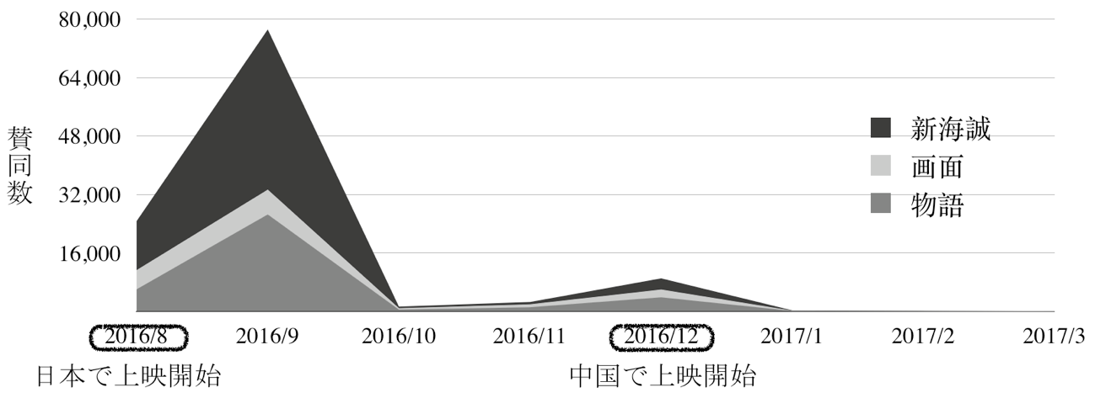

3.2.2 評価の経時変化

本節では、『君の名は。』のイメージの評価要素について、観客のコメントから抽出した「評価点数」と「賛同数」の経時変化を「優劣についての評価」として解明する。

まず、分析対象となった64,435件のコメントの中で、5点評価する人数は27308人（42%）、4点評価する人数は22572人(35%)、3点評価する人数は11962人(19%)、2点評価する人数は1887人(3%)、1点評価する人数は710人(1%)である。

平均評価点数と賛同数の経時変化は図3-8に示す通りである。

図3-8 平均評価点数と賛同数の経時変化

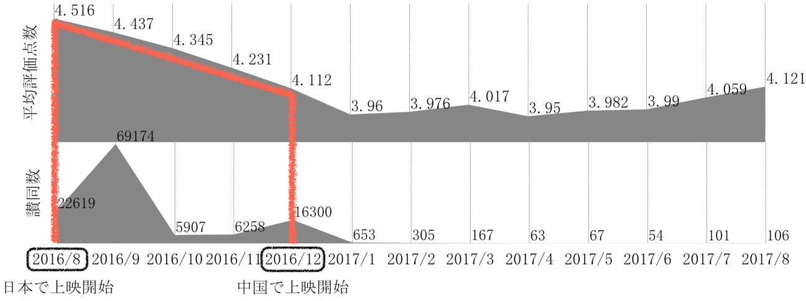

『君の名は。』の中国上映開始は2016年12月2日である、日本国内での上映開始は2016年8月26日である。しかし、図から見ると、『君の名は。』のdouban.comでの評価は2016年の8〜9月にもあった。つまり2016年の8〜9月の期間では日本に住んでいる中国人しか映画を見に行くことができない。

また、weibo.comの新聞によると、2016年9月12日からインターネット上で海賊版が配信されるようになっている。以上のことから、『君の名は。』中国で上映を開始される前に行われた13720件の映画評価は、日本に住んでいる中国人と、海賊版を見た人のものであることがわかる。

そして、評価点数は中国での上映開始（2016年12月）までに下降していった。2016年12月に中国で上映されて以降、評価点数が少し回復した。

加えて、2016年8月から11月までに映画を評価した人数は13,854人（評価総数の15.5%）であるが、この段階のコメント内容賛同数は120，258件、総賛同数121,777の98.7%を占めている。

## 3.3 まとめ

本章の分析から、中国人の『君の名は。』のイメージが形成された時期は、主に「中国での上映開始前」であることが明らかとなった。日本にすんでいる中国人と海賊版を視聴した中国人が、『君の名は。』を高く評価し、その初期評価の影響が映画の流行に非常に大きく影響をえている。

では、なぜ映画が上映開始前の評価要素が映画の流行に非常に大きく影響を与えたか、コンピュータサイエンスの先行研究もすでにこの問題を解明した。

　 Cosley（2003）[18]などの研究者は、何人かの観客を招待し、以前に鑑賞した映画を再評価したり、新しく鑑賞した映画を評価するよう求めていた。 これらの観客は、実験組と通常組に分けられた。通常組は、映画鑑賞前にサイト上での実際の平均評価を参考することができる。その一方、実験組は研究者たちによって意図的に書き換えられた平均評価を見たり、あるいは平均評価が見れない状態にされる。

この調査によると、以前に鑑賞した映画を再評価する場合も、新しく鑑賞した映画を評価する場合のどちらとも、観客たちは明らかに、ネットで目にした評価によって大いに影響を受ける。観客は低く評価された映画を見た際には、低い評価をする傾向にあり、高く評価された映画を見ると高く評価しやすい傾向にある。最も注目すべきは、同じ映画の場合であっても、意図的に下げられた評価を見た実験組は、実際の平均評価を見た抑制組の評価より低いことがわかった。意図的に平均評価を高くしたものを見せるのも、観客たちに高く評価させる傾向にはあるが、平均評価を高くするのに比べ、意図的に平均評価を低くした場合は、観客たちの反応が遥かに強烈である。映画制作者たちが低評価を強く拒絶する理由の一つは:少数の低評価であっても、ドミノ式の連帯反応を起こしてしまうためである。それが謂わゆる「好事門を出でず、悪事千里を走る。」ということである。

# 第4章 『君の名は。』の評価の定性的な分析

前章では、『君の名は。』のイメージの認知キーワード（「物語」・「画面」・「新海誠」）と評価の経時変化がイメージに影響を与えていることが明らかになったが、具体的にどのようなイメージを形成しているのかは明らかとなっていない。したがって、本章は『君の名は。』のイメージの感情要素を形成する要因をコメントの詳細な分析から明らかにする。

## 4.1 分析手法

具体的に明らかにするのは、感情要素である。感情要素とは対象に対する「好悪の感情」である（御堂岡，１９９２）。本章では、賛同数が高い、つまり影響力の強いコメントを97件抽出し、コメントの内容から「物語」・「画面」・「新海誠」に対する「好悪の感情」を詳細に分析した。

件数少数であるが、抽出したコメントの讃同数の合計は100,909となり、全体賛同数121,777の83%を占める。したがってこれらのコメントは、感情要素を分析する上での代表性があると考える。

賛同されたコメントは、必ずしも『君の名は。』に対して高い評価を行ったものばかりではない。そのため、高い評価を行ったポジティブなコメントとともに、低い評価を行ったネガティブなコメントについてもバランスよく抽出を行った。

97件のコメント中、 ポジティブな評価を行ったコメントが50件（賛同数62845、総賛同数の51%）、ネガティブな評価を行ったコメントが47件である（賛同数39064、総賛同数の32%）。

評価点数ごとの抽出コメント数とそれらの賛同数は表4-1の通りである。

表4-1 抽出したコメントの件数と賛同数

|  |  |  |
| --- | --- | --- |
| 評価点数 | 件数 | 賛同数 |
| 5 |強くお勧め | 36 | 58383 |
| 4 |お勧め | 14 | 4462 |
| 3 |まあまあ | 34 | 15969 |
| 2 |よくない | 12 | 16097 |
| 1 |最低 | 1 | 5502 |

## 4.2 評価の実態

4.2.1 画面に関する分析

付録のコメント内容を分析すると、画面に関係する内容を記述しているコメントは14件であり、評価点数が良いコメントは7件・悪いコメントは7件である。

だが、評価点数が良い・悪いコメント両方とも、「画面」という要素に対しては圧倒的に好評である。例えば、「まあまあ」と評価したコメントも下記のように述べる。

「あまり触れていない、絵は美しいですが、プロットの説得力がない、私は日本式審美学校から卒業した。」（付録，70番）

4.2.2 新海誠に関する分析

新海誠（誠兄）を提示したコメントは35件である。80%は評価点数が良く、20%は評価点数が悪い。

この35件のコメントの32件は中国で上映開始（2016.12.2）される前に書いたコメントである。このことからは新海誠を知る人たちは他の人よりも早めに映画を見に行きたいと考える。

また、海賊版が中国国内で出たのは2016年9月6日であるため、それ以前に新海誠について触れており、評価が高いコメントを書いた18名は、おそらく日本に在住している中国人であると分析できる。

日本の在住者の、典型的なコメントは：「映画館で笑った人は私だけだった。日本人はなんで笑わなかったの！」（付録、13番）、「私が日本を好きになったのも、このようなアニメのおかげだった。」（付録、17番）である。

新海監督の作品は、元々中国のアニメファンに人気があり、映像美は高く評価されていたが、それに加えてエンターテインメント性やラブコメディーや画面の日常生活化の要素を取り入れたことで、より広い層に支持されるようになったことも爆発的ヒットの要因となった。

4.2.3 物語に関する分析

物語を提示したコメントは43件である。コメント全体の44%を占める。20件は評価の高いコメントであり、23件は評価の低いコメントである。

　 コメント内容を読むと、映像と新海誠は圧倒的に好評であるのに対し、物語の整合性と恋愛展開の正当性に関しては、評価が二極化していることが明らかになった。

評価の高いコメントの80%（16件）は新海誠のことを知っている。彼らは「新海誠が成長した（特に物語を伝える技術が成長した）」ということを評価している

例としては、「いつも新海誠の物語は短いと感じていたが、今回のスクリプトは意外に良い」（付録、15番）や「『ほしのこえ』から今まで、十年ほど、新海誠は完璧に進化した」（付録、31番）などが挙げられる。

逆に、評価の低いコメントを書いた人の中で、新海誠を知る人は34%（8人）しかなかった。新海誠のことをよく知らなかった為、物語に対して、より一層客観的に評価したと考えられる。

例としては「飛行機で見た。ちょっとした物語に誇張な背景（交差、彗星、救い）で伝えるのは本当に好きではない（それと、愛はどこから芽生えたかが謎である）。おそらく、私の期待値があまりにも高すた（評価がすごく高いから）」（付録、15番）などである

## 4.3 まとめ

　 評価に関する定性的な分析の結果は、新海監督の作品は元々中国のアニメファンに人気があった。映像美は高く評価されていたが、それに加えてエンターテインメント性やラブコメディーや映像の日常生活化の要素を取り入れたことで、より広い層に支持されるようになったことも爆発的ヒットの要因となった。

　 映像と新海誠は圧倒的に好評であるのに対し、物語の整合性と恋愛展開の正当性に関しては、評価が二極化していることが明らかになった。「新海誠のことをよく知る人」が物語の整合性と恋愛展開を高く評価しているが、「新海誠のことをよく知らなかった人」は、物語の整合性と恋愛展開対して、評価が低く、客観的に映画を評価したと考えられる。

# 第5章 『君の名は。』の評価に関するアンケート調査

本章は第1章（図1-2）のフレームアンケートを基づいて、アンケート調査を実施し、SPSS統計分析を行った、「評価の実態」と「観客の属性」との関係性を明らかにする。

## 5.1 調査の詳細

行動要素の実態を詳しく考察するために、 行動要素を「映画を見る前の行動要素」・「映画を見る後の行動要素」・「媒介物 と評価の関連性」三つの部分に分けて、アンケート調査を実施し、その結果に対してSPSS統計分析を行う。

中国観客が『君の名は。』に対する「行動意図」を明らかにする為にアンケートを以下の通り作成した。

5.1.1 アンケート調査の質問項目

1. あなたの年齢をお教えてください。

①10代 ②20代 ③30代 ④40代 ⑤50代 ⑥60代以上

1. あなたの性別を教えてください。

①男性 ②女性

1. あなたの恋愛状況を教えてください。

①単身 ②恋愛中 ③既婚 ④その他

1. 今どの国にいらしゃいますか。

①中国 ②日本 ③その他

1. 日本語のレベルを教えてください。
2. 日本語で映画を鑑賞したり、会話ができる十分な日本語能力がある。
3. 日本語で映画を鑑賞したり、会話することは難しいが、日本語（単語など）が少しわかる。
4. 挨拶程度の日本語がわかる。

④日本語ができない。

1. 留学や就業の経験。

①日本を旅行したことがある。

②日本で留学した経験がある。

③日本で就業した経験がある。

④日本を訪れたことがない。

1. 日本のコンテンツの視聴経験

①日本の作品（映画やアニメーション、漫画や本）を見る（読む）のはこれが初めて。

②日本の作品を見る（読む）こともあるが、回数としては少ない 。

③以前は、日本の作品をよく見ていた。

④日頃から日本の作品をよく見る。

1. 『君の名は。』という映画見たことありますか？

①1回見た ②複数回見た ③見ていない

1. どこで見えましたか？（複数回答可）

①中国 ②日本 ③その他

1. どういった媒体で見たのか？（複数回答可）

①映画館

②非公式の映像（海賊版）を見た

③公式のDVDや動画配信で見た

④その他

1. 最初に見たのはいつですか？

（覚えませんかもしれませんが、大体の時間教えていただきませんか？）

_______年____月_____日

1. 『君の名は。』を見る前に映画関する宣伝・レコメンデーションなどを見たことありましたか？（複数回答可）

①（監督など）のインタビューを見た

②映画発行会社の宣伝を見た

③インターネットのレコメンデーションを見た

④見たことありません

⑤その他

1. 『君の名は。』に関するインタビュー・宣伝・レコメンデーションとかどこでみえましたか？（複数回答可）

①WeChat ②douban.com ③Weibo

④インターネットのレコメンデーションを見た

⑤光線メディア（映画を発行する会社）の宣伝 ⑥見たことありません

1. この映画に対して全体的な評価はどちらですか？

①強くおすすめ ②おすすめ ③まあまあいい ④よくない ⑤非常に悪い

1. この映画を鑑賞した理由は何ですか（複数回答可）

①口コミサイトでの評価を見て

②家族、知人、友人に勧められて

③新海誠監督の作品だったから

④日本の映画が好きだから

⑤日本のアニメが好きだから

⑥なんとなく

1. チケットの購入方法はどちらですか？

①直接映画館で購入する

②携帯電話で購入する

③（クレジットカードなど）のクーポンで購入する

④知り合いの方プレゼントとしてもらえる

1. 映画を見た後に、何の行動がありましたか？（複数回答可）

①家族·友人·知人に勧めた

②SNSで発信した

③新海誠の他の作品を見た

④映画に出てきた場所を訪れた（聖地巡礼など）

⑤doubanなどの映画評価サイトに書き込んだ

⑥日本に旅行にいった

⑦新海誠や日本のアニメーション作品について調べた

1. 映画を鑑賞する時に、下記の項目に対する評価を教えてください。

|  |  |  |  |  |  |
| --- | --- | --- | --- | --- | --- |
|  | 良い | 少し良い | 普通 | 少し悪い | 悪い |
| 音楽 | 〇 | 〇 | 〇 | 〇 | 〇 |
| 画面 | 〇 | 〇 | 〇 | 〇 | 〇 |
| 配役 | 〇 | 〇 | 〇 | 〇 | 〇 |
| 物語 | 〇 | 〇 | 〇 | 〇 | 〇 |
| 監督（新海誠） | 〇 | 〇 | 〇 | 〇 | 〇 |

1. 映画を鑑賞する時に、自分が感じたことをすべて選んてください。

|  |  |  |  |  |
| --- | --- | --- | --- | --- |
| 泣ける | 笑える | 楽しい | 悲しい | フャンタジー |
| スプクタクル | ゴージャズ | ロマンチック | 不思議 | パニック |
| 不気味 | 恐怖 | 勇敢 | 知的 | 絶望的 |
| 切ない | セクシー | かわいい | かっこいい | コミカル |

1. 映画の監督、新海誠のことご存知でしたか？

①はい ②いいえ

1. 新海誠の映画を見たことありましたか？

①はい ②いいえ

1. 『君の名は。』の創作の出発点は東日本大震災ということご存知ですか？

①はい ②いいえ

5.1.2 調査実施の詳細

（１）調査対象：『君の名は。』を見た中国人

（２）実施期間：2017.12.29～2018.1.10

（３）実施方法：wechatで個人まで直接送付

（４）サンプルの基本構成：

回収数：　 一般サンプル112部

性別：　 男性４5.5%，女性54.4%

年齢： 10歳～49歳（10代11.61%，20代82.14%，30代5.36%，40代0.89%）

地域：　 日本２１部，中国華東28部，中国西南11部，中国東北10部

中国華南10部，中国西北8部，中国華北8部，中国華中6部

　　 アメリカ2部，イギリス1部，オーストラリア1部，ニュージーランド1部

　　 フランス1部，韓国１部

語学力：　　日本語ができない 53名

挨拶程度の日本語がわかる 14名

日本語で映画を鑑賞したり、会話することは難しい 26名

　 会話ができる十分な日本語能力がある 17名

恋愛状況：　独身　　 56名

　 恋愛中　37名

結婚した 17名

映画を見る方法：　海賊版を見る人　55名

映画館で見る人　66名

## 5.2 媒介物の実態

5.2.1 観客が見る前の行動

アンケート調査の結果から、映画を見る前に、37%の人がインターネットのリコメンデーション、31%の人が映画発行会社の宣伝、11%の人が（監督など）のインタビューを見ていることがわかる。一方で、15%の人が映画に関する宣伝を見たことがない。

また、映画を見る前、宣伝とレコメンデーションを見た場所について尋ねたところ、Weiboで見た人は28%、WeChatで見た人は27%、douban.comで見た人は１２%である。

したがって、『君の名は。』を見る前に、85%の人が映画について宣伝と推薦を見ていることがわかり、映画の口コミや宣伝が拡散する場所は、主にWeChatおよびWeiboである。

5.2.2 観客が見る後の行動

映画を見た後に、30%の調査対象が『君の名は。』を家族·友人·知人に勧め、15%の調査対象が新海誠監督の他の作品を見て、14%の調査対象がSNSで自分の感想を発信している。

一方で、映画を鑑賞した理由について尋ねたところ、38%は「インターネットの口コミが良いから」、21%は「新海誠監督の作品だったから」、17%は「家族、知人、友人に勧められて」、17%は「日本のアニメが好きだから」である。

したがって、『君の名は。』は中国人観客が映画鑑賞後に、自発的に映画に関する話題を口コミで拡散したことがわかる。

## 5.3 媒介物と評価との関連性

本章の最も重要の発見は、媒介物と評価との関連性を解明したことである。

アンケート調査の結果による統計分析の結果は、「日本に住んでいる観客」・「新海誠を知っている観客」・**「インタネットの口コミを見ていない観客」**・「映画の宣伝を見た**観客**」・「映画創作動機を知っている**観客**」・「日本コンテンツを見る習慣がある**観客**」・「映画館で見る**観客**」は映画の「音楽・画面・配役・物語・監督」という五つの要素に対して、高く評価する傾向にある。

「日本に住んでいない観客」・「新海誠を知らない観客」・**「インタネットの口コミを見た観客」**・「映画の宣伝を見ていない**観客**」・「映画創作動機を知らない**観客**」・「日本コンテンツを見る習慣がない**観客**」・「海賊版を見る**観客**」は映画の「音楽・画面・配役・物語・監督」という五つの要素に対して、低い評価する傾向にある。詳細のデータは下記に表示している。

表 5-1 「日本に住んでいる観客」と「日本に住んでいない観客」の評価点数の比較

|  |  |  |  |  |  |  |  |  |
| --- | --- | --- | --- | --- | --- | --- | --- | --- |
|  | 音楽評価 | 画面評価 | | 配役評価 | | 物語評価 | 監督評価 | 総評価 |
| 日本に住んでいる観客(21人) | 4.58  （高い） | 4.73  （高い） | 4.31  （高い） | | 4.23  （高い） | | 4.35  （高い） | 22.19  （高い） |
| 平均評価 | 4.47 | 4.60 | 4.17 | | 4.16 | | 4.29 | 21.68 |
| 「日本に住んでいない観客」(81人) | 4.43  （低い） | 4.57  （低い） | 4.12  （低い） | | 4.14  （低い） | | 4.28  （低い） | 21.54  （低い） |

表 5-2 「新海誠を知っている観客」と「新海誠を知らない観客」の評価点数の比較

|  |  |  |  |  |  |  |  |  |
| --- | --- | --- | --- | --- | --- | --- | --- | --- |
|  | 音楽評価 | 画面評価 | | 配役評価 | | 物語評価 | 監督評価 | 総評価 |
| よく知っている  (19人) | 4.78  （高い） | 5  （高い） | 4.28  （高い） | | 4.22  （高い） | | 4.5  （高い） | 22.78  （高い） |
| 知っている（56人） | 4.54  （高い） | 4.6  （高い） | 4.3  （高い） | | 4.21  （高い） | | 4.38  （高い） | 22.03  （高い） |
| 平均評価 | 4.47 | 4.60 | 4.17 | | 4.16 | | 4.29 | 21.68 |
| 知らない(32人) | 4.34  （低い） | 4.53  （低い） | 4.03  （低い） | | 4.21  （低い） | | 4.13  （低い） | 21.24  （低い） |

表 5-3 「インタネットの口コミを見た観客」と「インタネットの口コミを見ていない観客」

の評価点数の比較

|  |  |  |  |  |  |  |
| --- | --- | --- | --- | --- | --- | --- |
|  | 音楽評価 | 画面評価 | 配役評価 | 物語評価 | 監督評価 | 総評価 |
| 見た人(57人) | 4.39  （低い） | 4.58  （低い） | 4.14  （低い） | 4.18  （低い） | 4.25  （高い） | 21.54  （高い） |
| 平均評価 | 4.47 | 4.60 | 4.17 | 4.16 | 4.29 | 21.68 |
| 見ていない(52人) | 4.63  （高い） | 4.71  （高い） | 4.27  （高い） | 4.21  （高い） | 4.42  （高い） | 22.24  （高い） |

表 5-4 「映画の宣伝を見た観客」と「映画の宣伝を見ていない観客」の評価点数の比較

|  |  |  |  |  |  |  |
| --- | --- | --- | --- | --- | --- | --- |
|  | 音楽評価 | 画面評価 | 配役評価 | 物語評価 | 監督評価 | 総評価 |
| 見た(48人) | 4.73  （高い） | 4.81  （高い） | 4.25  （高い） | 4.25  （高い） | 4.46  （高い） | 22.50  （高い） |
| 平均評価 | 4.47 | 4.60 | 4.17 | 4.16 | 4.29 | 21.68 |
| 見ていない(62人) | 4.27  （低い） | 4.45  （低い） | 4.11  （低い） | 4.10  （低い） | 4.18  （低い） | 21.11  （低い） |

表 5-5 「映画創作動機を知っている**観客**」と「映画創作動機を知らない**観客**」の評価点数の比較

|  |  |  |  |  |  |  |
| --- | --- | --- | --- | --- | --- | --- |
|  | 音楽評価 | 画面評価 | 配役評価 | 物語評価 | 監督評価 | 総評価 |
| 知っている人(31人) | 4.61  （高い） | 4.74  （高い） | 4.52  （高い） | 4.42  （高い） | 4.55  （高い） | 22.84  （高い） |
| 平均評価 | 4.47 | 4.60 | 4.17 | 4.16 | 4.29 | 21.68 |
| 知らない人(79人) | 4.42  （低い） | 4.56  （低い） | 4.04  （低い） | 4.06  （低い） | 4.20  （低い） | 21.28  （低い） |

表 5-6 「日本コンテンツを見る習慣がある**観客**」と「日本コンテンツを見る習慣がない**観客**」

の評価点数の比較

|  |  |  |  |  |  |  |
| --- | --- | --- | --- | --- | --- | --- |
|  | 音楽評価 | 画面評価 | 配役評価 | 物語評価 | 監督評価 | 総評価 |
| 日頃から日本の作品をよく見る（11人） | 4.82  ① | 4.91  ① | 4.36  ① | 4.18  ① | 4.64  ① | 22.91  ① |
| 以前は、日本の作品をよく見ていた（48人） | 4.46  ② | 4.65  ② | **4.00**  **④** | **4.04**  **④** | 4.31  ② | 21.46  ③ |
| 平均評価 | 4.47 | 4.60 | 4.17 | 4.16 | 4.29 | 21.68 |
| 日本の作品を見ることもあるが、回数としては少ない(39人) | 4.44  ③ | 4.54  ③ | 4.33  ② | 4.31  ② | 4.23  ③ | 21.85  ② |
|  |  |  |  |  |  |  |
| 日本の作品（映画やアニメーション、漫画や本）を見る（読む）のはこれが初めて(12人) | 4.33  ④ | 4.42  ④ | 4.17  ④ | 4.17  ③ | 4.17  ④ | 21.25  ④ |

表 5-7 「映画館で見る**観客**」と「海賊版を見る**観客**」の評価点数の比較

|  |  |  |  |  |  |  |
| --- | --- | --- | --- | --- | --- | --- |
|  | 音楽評価 | 画面評価 | 配役評価 | 物語評価 | 監督評価 | 総評価 |
| 映画館で見る（66人） | 4.59  （高い） | 4.67  （高い） | 4.23  （高い） | 4.24  （高い） | 4.41  （高い） | 22.14  （高い） |
| 平均評価 | 4.47 | 4.60 | 4.17 | 4.16 | 4.29 | 21.68 |
| 海賊版を見る(44人) | 4.30  （低い） | 4.52  （低い） | 4.09  （低い） | 4.05  （低い） | 4.14  （低い） | 21.09  （低い） |

表5-8 媒介物と評価点数の関係

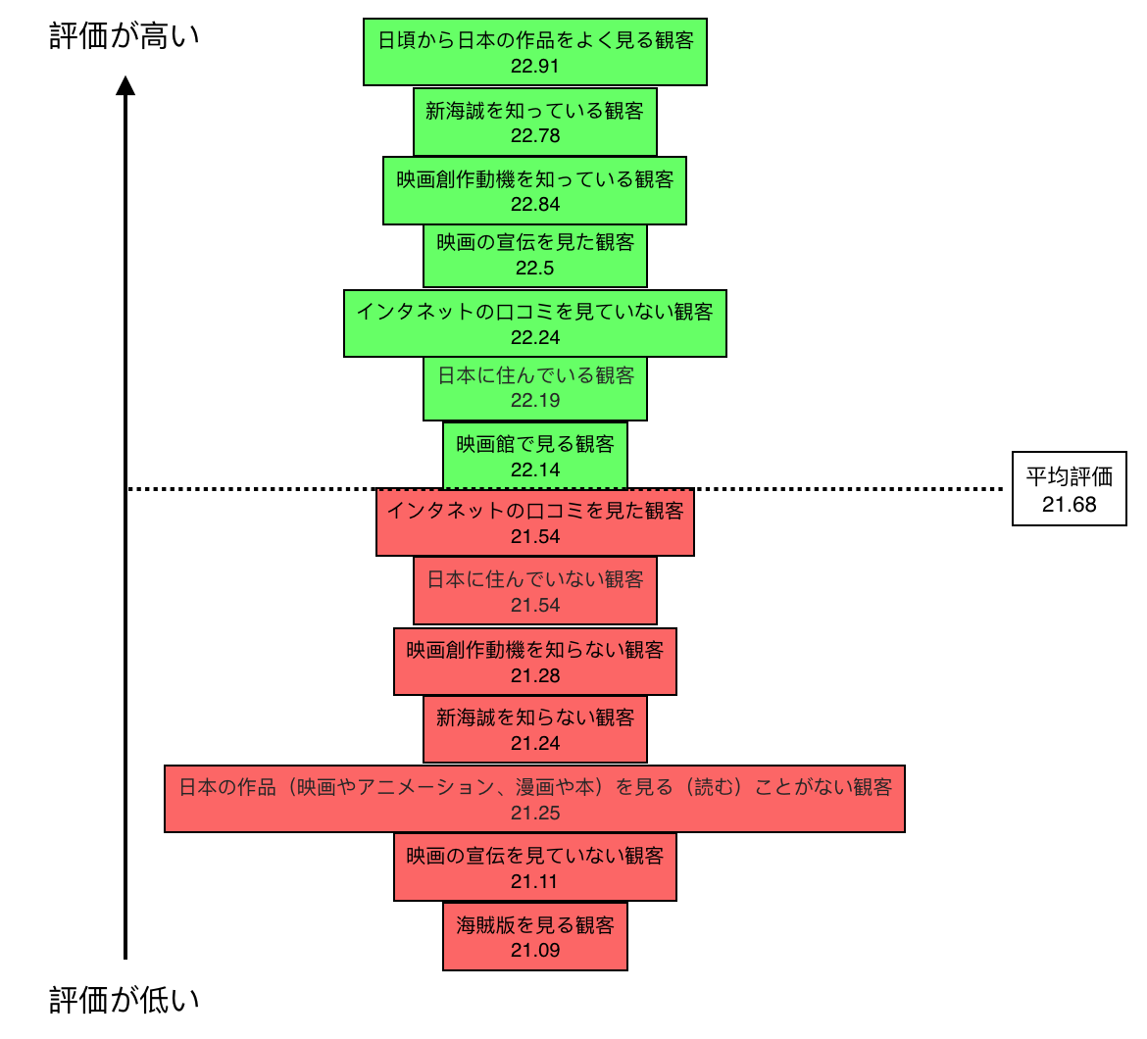

上記のデータを見ると、媒介物が調査対象者に対する影響がわかった。この結果を媒介物の種類による見ると、下記の軸が出てきた。

図5-9日本文化への理解と関心（媒介物）と評価の関連

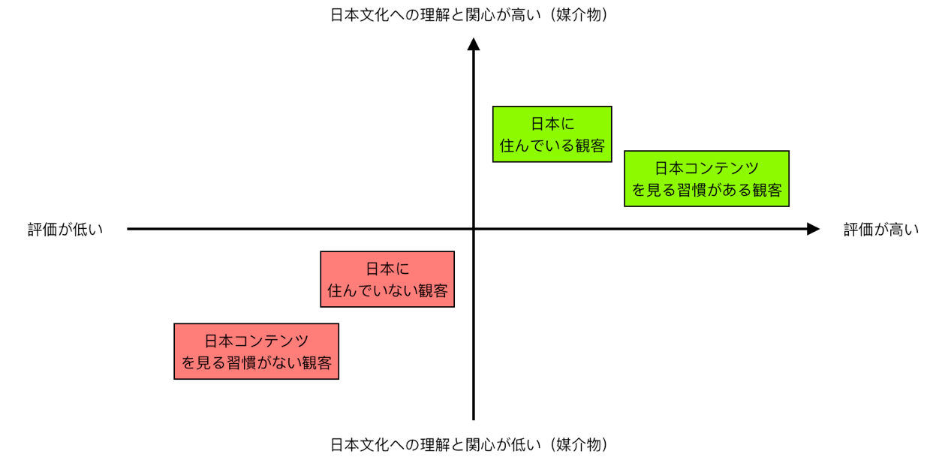

図5-1映画への理解と関心（媒介物）と評価の関連

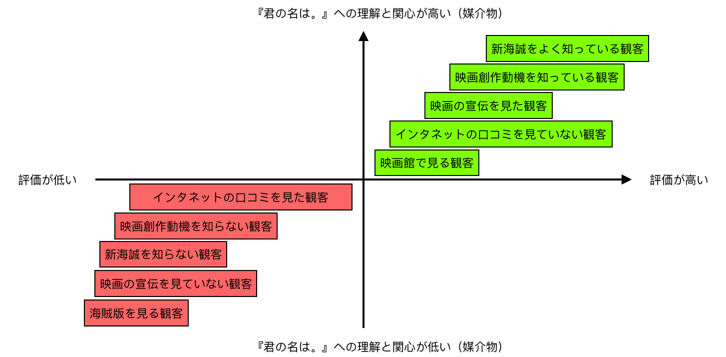

## 5.3 SPSSによる分析結果の検証

しかし、データを分析する際に、研究対象数が小さければ、偶然の要素が大きくなる。一見差があるように思えても、意味の有る差とは言えないこともよくある。本研究のアンケート調査の研究対象数が少ない為、この結果をt検定の検証を行う必要がある。

t検定は、平均値を対象とした検定手法である、平均値に対して「スイカAの大きさの平均値とスイカBの大きさの平均値が異なるか」といったグループごとの違いを検定する、といった用途に使われる。

t値が大きければ「平均値に有意な差がある」とみなすことができる。t値を計算すると、p値と呼ばれる値に変換できる。t値が大きくなれば、p値は小さくなる、p値が0.05を下回るくらい小さければ、t値は十分大きいといえる。

つまり、有意確率p値は平均0.05より大きくなけば、統計学的有意水準には達していない。図5-3のを例にあげると、有意確率（両側）p値が平均0.05より大きくなけば、「映画創作動機を知っている鑑賞者たち」が「映画に対する評価が高い」という関連性が無いといえる。

本研究はSPSSで各要素に関する質問に対して、独立サンプルの検定を行った、分析結果は表5-3に表示している。

表5-3 独立サンプルの検定

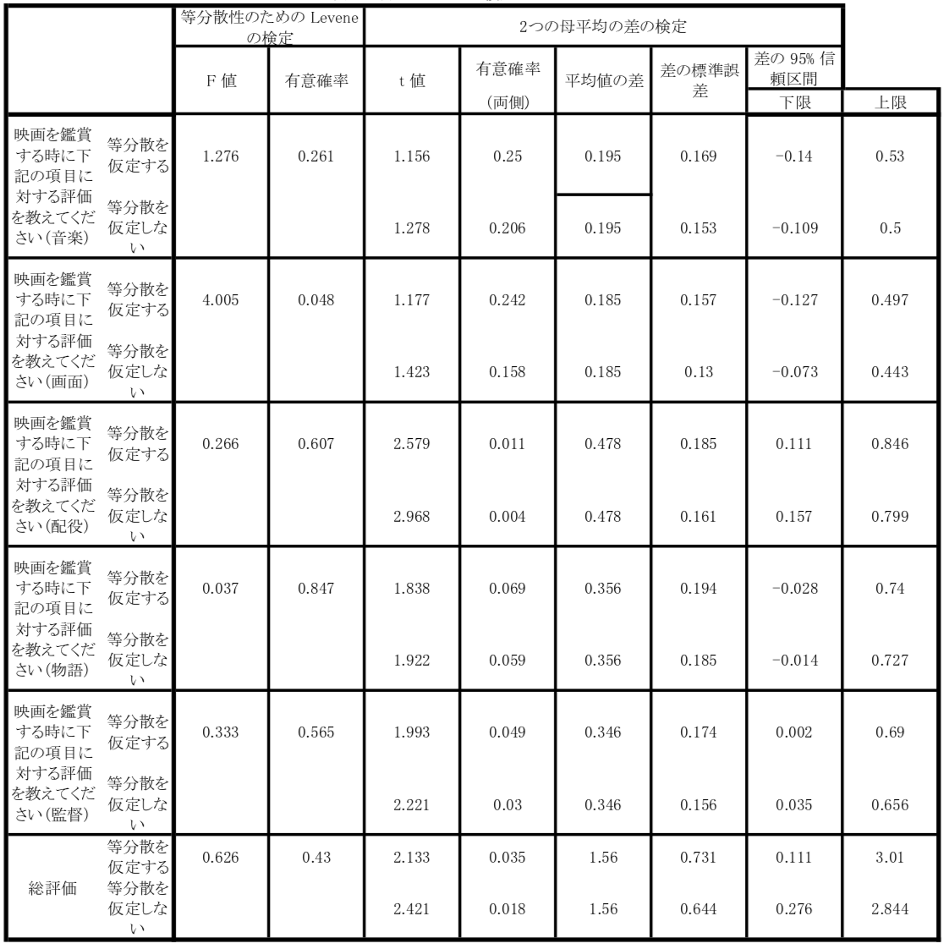

t検定の検定結果は、「配役」・「監督」・「映画総合評価」の評価に差があったため、有意確率p値は0.05未満であった、統計学的有意水準に達し。

したがって、「映画創作動機を知っている鑑賞者たち」が 「配役」・「監督」・「映画総合評価」という三つの要素に対して、確実に、高い評価を入力した。

また、上記の分析手法と同じように、「『君の名は。』を見る前に映画関する宣伝・レコメンデーションなどを見たことありましたか」という質問に対する、t検定の検定結果は、「音楽」・「画面」・「映画総合評価」の評価に差があったため、有意確率p値は0.05未満であった、統計学的有意水準に達し。

したがって、「映画の宣伝・レコメンデーションなどを見た人々」が 「音楽」・「画面」・「映画総合評価」という三つの要素に対して、確実に、高い評価を入力した。

# 第6章 日本観客の『君の名は。』の評価との比較分析

第3章から第4章は、「データ分析」と「賛同数が多いのコメントを読み込む」という方法で、中国観客が注目したキーワードおよび関心を持ってる映画要素を解明したが、他の国の観客（特に日本の観客）のイメージと比較しないと、中国観客の特殊性を解明できない。

本章では、日本人の鑑賞者の『君の名は。』に対するイメージを分析し、中国人の鑑賞者との相違点を明らかにする。

## 6.1 評価の比較

日本における、主な映画レビューサイトに関する情報は下記である（2017.12.19時点）。

表6-1 『君の名は。』が日本映画レビューサイトにおけるレビュー数概況

|  |  |  |  |  |
| --- | --- | --- | --- | --- |
| 国 | サイト名 | レビュ件数 | 評価点数 | アドレス |
| 日本 | Yahoo! 映画 | 8,410 | 4.07点（満点5点） | <https://goo.gl/agYoCL> |
| 日本 | Goo映画 | 265 | 4星（満点5星） | <https://goo.gl/yPv8os> |
| 日本 | ぴあ映画生活 | 238 | 79点（満点１００点） | <https://goo.gl/SxuUv8> |
| 日本 | みんなのシネマレビュー | 135 | 7.12（満点１０点） | <https://goo.gl/cMe42U> |
| 日本 | 映画.com | 1821 | 4.0点（満点５点） | <https://goo.gl/Q7SU1A> |
| 日本 | coco | 454 | 満足度82%（満点100%） | <https://goo.gl/VbdcQt> |

これらの映画レビューサイトにおいては、投稿者からの入力情報をもとにして、作品の良し悪しを示す評価数値が映画ごとに掲載されている。それらサイトの中で、投稿件数が多く、数値による映画の評価が総合評価だけでなく映画の種々の属性について評価項目を設定するYahoo! 映画からレビューデータを収集することにした。

「映画.com」と「Filmmark」は日本国内で人気のある映画評価サイトであるが、評価に関する種々の属性について評価項目が足りないため、それらサイトの中のデータは採集しなかった。

Yahoo! 映画の特徴の一つは、総合評価（全体的なイメージについて、 5段階で評価を入力する）と詳細評価（物語・配役・演出・映像・音楽の 5 つの観点について、それぞれ５段階で評価を入力する）をそれぞれ別々に入力することができる。

観客が映画レビューを書く為に、Yahoo!Japanの会員を登録する。そして、タイトル（全角20文字以内）、本文（全角2,000文字以内）、総合評価は必須項目である。それ以外に詳細評価を入力することができる。レビューサイトによっては、詳細評価から自動的に総合評価を決定する形式のものもある。最後に、“泣ける”、“恐怖”、“知的”など20種類のイメージワードの選択肢が用意されており、作品のイメージに合う言葉を任意に選ぶようになっている。

このような手順を経て、入力されたレビュー投稿は図6-2のように表示される。この投稿を見た閲覧者がレビューに対して「役に立った」ボタンをクリックすることできる。

図6-2 Yahoo!映画レビュー投稿の例

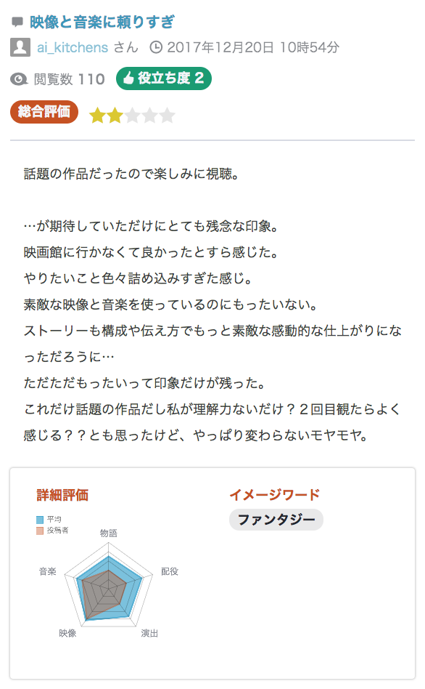

出典：Yahoo!映画

本研究では、Yahoo!映画と同じ詳細評価やイメージキーワードをアンケート調査の質問に導入した。詳細評価について、アニメの演出は絵と声優で構成されるため、普遍的な演出と定義が異なる。そのため、アンケート調査では演出というワードは削除している。その上、研究対象の監督に対する評価を明らかにする為、監督という選択肢をアンケート調査では加えている。

アンケートの統計結果と、Yahoo!映画の統計結果との比較は図6-3・図6-4通りである

図6-3 詳細評価の比較

|  |  |  |  |  |  |
| --- | --- | --- | --- | --- | --- |
| ランキング | ① | ② | ③ | ④ | ⑤ |
| Yahoo!映画 | 映像 | **配役** | 音楽 | 演出 | 物語 |
| アンケート調査 | 映像 | 音楽 | 監督 | **配役** | 物語 |

図6-4 イメージワードの比較

|  |  |  |  |
| --- | --- | --- | --- |
| ランキング | アンケート調査 （比率） | | Yahoo!映画 |
| ① | ロマンチック | 18.33% | ファンタジー |
| ② | ファンタジー | 10.56% | **泣ける** |
| ③ | 可愛い | 9.17% | ロマンチック |
| ④ | 勇敢 | 8.16% | **切ない** |
| ⑤ | **悲しい** | 8.33% | **楽しい** |
| ⑥ | ゴージャズ | 8.06% | 不思議 |
| ⑦ | **泣ける** | 7.78% | **笑える** |

図6-3から、映画の各要素の評価は、アンケートの対象者（中国人）とYahoo!映画のユーザー（日本人）でほぼ同じだが、「配役」への評価は異なることが明らかとなった。中国の観客は、日本人の観客に比べて『君の名は。』の配役の評価が低かった。

また、図6-4からは、アンケート調査の対象者（中国人）とYahoo!映画のユーザー（日本人）のイメージワードはほとんど同じだが、中国人には「笑える」「切ない」というイメージワードが基本的に出てこなかった。

詳しくdouban.comコメントを分析すると、映画を見て笑った人はほとんど日本に滞在している、あるいは日本語が通じる中国人であることがわかる。日本語が通じないユーザーのコメントには「楽しい」・「笑える」という言葉が出てこない。

また、図6-4から、「泣ける」というイメージワードを選んだ中国人の観客が少ないことに比べ、「泣ける」・「切ない」を選択した日本人の観客が多いことがわかる。第3章で分析したコメントにも「泣ける」という気持ちは少なく、「切ない」というイメージもは全く出てこない。

実際に、「切ない」というワードは日本人の重要なイメージである。Yahoo!映画を運営する株式会社GYAOは「2016年8月に公開された『君の名は。』が3カ月連続で各部門にランクインし、多くのユーザーから愛される作品となっています。」[19]と記事していた。その中でも、「泣ける」・「切ない」部門の『君の名は。』のランキングは特に高かった（図6-5）。

図6-5 Yahoo!映画各部門ランキング（2016.11.24時点）

|  |  |
| --- | --- |
| 部門 | 『君の名は。』のランキング |
| 泣ける | 3位 |
| 切ない | 3位 |
| 楽しい | 3位 |
| 勇敢 | 4位 |

出典：株式会社GYAOのデータより作成

次の節では、日本人と中国人との『君の名は。』へのイメージが異なる要因について詳しく分析する。

## 6.2 配役と笑いツボ篇

何で「配役」と「笑える」この二つ要素が中日観客における感情の「差」があるかと言うと、文化と言語の「差」が原因であると考える。

心理学の視点から見ると、「単純接触効果」（1968年、アメリカの心理学者ロバート·ザイアンスが論文 Zajonc (1968) [20]で発表し、知られるようになった。）という現象がある。

実際に、日本では『君の名は。』の上映開始の初期に、有名な俳優や女優を起用することがツイッターで大ヒットな話題になった。

- 『君の名は。』ツイッター前情報から、声優軽視アニメめ、ペッ、と思ってたけど、声はよかったのは評価。あと曲もよかった。

- 『君の名は。』の一番評価できるポイントは話題性のある俳優や女優を起用しつつ、"声優業"をしっかりとこなせる人を起用している点だと思った。

- すんごく面白かったです。声優は下手な人が誰もいません。サマーウォーズの時と比べて神木隆之介の演技が格段に上手くなっていました。あと今言えることは、ヒロインが可愛い、ヒロインが可愛い。

- 『海外作品の吹き替えやアニメの声優に俳優・女優を使うな問題』ってただ単に『演技の下手な俳優、女優が吹き替え・声優するからダメなだけ』なんだなーと昨日『君の名は。』見てて思った。神木くんも良かったけど長澤まさみは声優もいけるのね。前情報入れないで見たからエンドロールで気づいたくらい。

したがって、日本の観客が繰り返し接するとその声優に好意度や印象が高まるという効果である。しかし、中国の観客には、その声優の声に接していないため、情動反応および連動想像がない。

その上、映画の中には色々日本特有のシーンがあり、例えば「祭り」や「伝統文化」や「学校のいじめ現象」や「弁当文化」など、日本でしか見られないものが多い。配役の体の小さな動きや面白い言葉が多く出てくるが、海外の観客に伝えることは難しい。

例えば、「私」「僕」「俺」という言葉は中国語に通訳する時に、感情の軽さと重さを把握することは難しい。「結び」という言葉も、中国語の中に、適当な通訳がない（中国で上映する時、「結び」は「霊の媒介」という意味で通訳されている）。これが、中国の観客が映画の笑いツボを理解できないの原因となっていると考えられる。

## 6.3 切ない篇

　 近代認知科学の研究の深化によって、人間の脳には複数の共通点があることが明らかとなっている。最も大事な四つの共通点は「脳は情緒が大好き」、「脳はファンタジーが大好き」、「脳はけちだ」、「脳はモデルが大好き」である。（出典？）

　好奇心がなく、ファンタジーな物事を好まない人々は、変化し続けるのを嫌い安穏な生活を選び、変化が起こると淘汰される。淘汰により、残った人はほとんどファンタジーな物事を好きな人となる。人間が３歳から物語を理解することでき、物語は良し悪しを判断することもできる[21]。ファンタジーであるかどうかは判断標準である（ロマンチックもこの通り）。

もちろん、映画評価サイトが「切ない」という選択肢を提供したことが一番の原因だが、もう一つ原因は、日本大震災の繋がりかもしれないと考える。

中国のコメントでは、震災について言及せられることがあまりなかった。実際に、新海監督が映画を創作する動機は「東日本大震災」であった。このことを知っている人は多くなく、震災を体験した中国人も多くない。日本は、自然災害が多い国として、災害に対する態度が特別だと考える。

中国のコメントからは「切ない」という気持ちが見られないが、「泣ける」というイメージがなぜ共通点になるのか。それには下記の理由がある。

認知科学の視点から、人間の情緒は三つのタイプがある。（出典？）

1. 基本情緒（生まれたから）：楽しい、泣ける、怒る、驚いた、嫌い
2. 複合情緒（成長経験は必要）：嘘付き、自慢、やましい
3. ポジティブ情緒: 感激、希望、おもしろい、愛 | ネガティブ情緒: 鬱病、恐れ、焦慮

　 この中、ネガティブ情緒は悪いことではなく、前頭前皮質の原因で、他の人のネガティブ情緒を感じると、自身も同じ体験をしたように感じる。

認知神経科学分野の研究者Hasson（2008）[22]は「観客が映画を鑑賞する時の脳波」を分析した。その結果、図6-6に示すように、同じ映画を鑑賞する観客の脳波経時変化は同じであることが明らかとなっている。

図6-6 映画を鑑賞する人の脳波

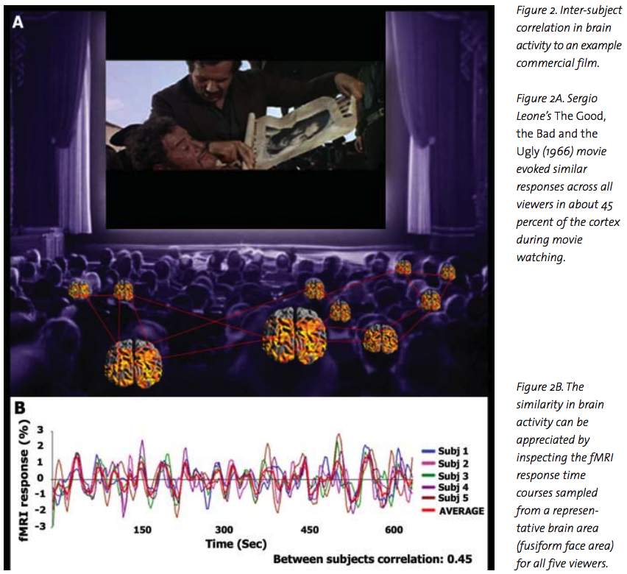

出典：Hasson（2008）Neurocinematics: The neuroscience of film

また、Hasson（20１0）[23]の研究結果から、調査対象者は、映画の内容を物語として他者に伝える時に、「話し手(speaker)」の脳波経時変化は映画を鑑賞する時の脳波変化とほぼ同じであることが明らかとなっている。また、もし「聞き手」(listener)が丁寧に「話し手(speaker)」の話の聞くと、「聞き手」(listener)もほぼ同じの脳波経時変化となる。

この研究から、映画の影響力とその口コミによる影響が発生する過程を解明したが、観客は一体どんな映画に興味があるのか、Chu（2017）[24]が研究を行っている。

Chu（2017）は観客が映画を見る時の表情を記録して、その表情が反応した情緒をAIの技術で分析した。、表情からは情緒（ポジティブ・ネガティブ） を判断することができる。この技術で様々な映画を分析すると、観客の評価が一番高かったの映画は「ポジティブ情緒・ネガティブ情緒」の変化が大きく、ポジティブ情緒が最後にくる映画である。『君の名は。』もこれに当てはまる。

現象的な文化ブームになったコンテンツ作品が一つ共通点であり、ネガティブ情緒もあるが、ポジティブの情緒がもっと多い。

　　『君の名は。』も、最初はネガティブな要素があって（災害、別れなど）、人間の共感および注目を集めたあとに、村民たちを助けて、恋人と出会うなどのポジティブ要素が出てくる。

新海監督はこのような手法で、人々に被災地に対して新しい感覚を喚起したかった。監督自身も、日本国内ではなく、世界中の観客も感動したことに驚いている。

もう一つ共感を喚起した重要な要素は、新海監督が描いた風景の絵である。「君の名」の中には、多くの風景が出現する。なぜこれが共感を起こすのかというと、「記憶の持続効応」(memory's survival processing effect)[25]である。

この論理を参照すると、、覚えやすい映画シーンとは、生存に関連するシーンである。災害、空、水、山、植物、花の方が他の要素より覚えやすい。

## 6.4 レトリック篇

映画の本質を伝える時に、異文化間の壁は文化や言葉の意味だけではなく、レトリックにも原因がある。例えば、佐藤信夫（言語学学者）は、著書の『レトリック感覚』[26]の中で、「黙説あるいは中断」や「ためらう」というレトリックについて述べている。この手法は、本当に言いたいことを言わず、関係のない言葉をたくさんを伝える、「Xを指すのに別のものを指すYという語を用いる」という「ためらう」の手法である。

例えば、宮水一葉が夢を形容する方法：「夢というのは、いつともどことも知れん場所に、理屈を超えてむすびつくということなんやろう。それもむすびということなんやないかなぁ。夢は神様そのものではないが、夢を見ることは神様ということなんやよ。」

宮水四葉がばかを形容する時：「男子の世界は『バカ』の二文字ですべて言い尽くせるように思う。男子の世界には、『バカほど偉い』という単純な法則があり、バカの度合いが高い行動を内輪でやんやとはやして喜ぶ。すると内輪ででもっと受けようとするので、ますますバカが煮詰まっていく悪循環なのだろう。」

立花瀧が命の意味を考える時：「あいつの体温も鼓動も、息づかいも声も、まぶたを透かす鮮やかな赤も鼓膜に届く瑞々しい波長も、俺は確かに感じていたのだ。あれで生きていないのだとしたら、なにも生きていない。そう思えるくらいに、あれは命だった。」

立花瀧が三葉を探したい時：「世界がこれまでにひどい場所ならば、俺はこの寂しさだけを携えて、それでも全身全霊で生き続けてみせる。この感情だけでもがき続けてみせる。ばらばらでも、もう二度と逢えなくても、俺はもがくのだ。納得なんて一生絶対してやるもんか・・・」

この４つの引用は日本の観客にとっては心に響く言葉であるが、もし何も工夫せずに中国語に通訳したら、言葉本来の美しさと空気感がなくなる。

# 第7章 おわりに

## 7.1 研究のまとめ

本研究では、2016年に大ヒット話題になった映画『君の名は。』に対する中国人のイメージが経時的にどのように変化するか、その変化について、中国での日本に関する情報源がどのような影響を及ぼすかを、映画評価サイトのコメント分析とアンケート調査を通じて究明することを試みた。

調査の結果、中国人の『君の名は。』のイメージの「認知キーワード」は「新海誠」「物語」・「画面」である。イメージの「評価要素」について、『君の名は。』が上映された初期に、日本にすんでいる中国人と海賊版を視聴した中国人が、『君の名は。』を高く評価し、その初期評価の影響が映画の流行に非常に大きく影響を与えたと考えられる。

イメージの「感情要素」について、「映像の綺麗さ」と「新海誠」は圧倒的に好評であるのに対し、物語の整合性と恋愛展開の正当性に関しては、評価が二極化していることが明らかになった。また、「新海誠のことをよく知る人」が物語の整合性と恋愛展開を高く評価しているが、「新海誠のことをよく知らなかった人」は、物語の整合性と恋愛展開対して、評価が低く、主観的に映画を評価したコメントを書いたと推察される。

「行動要素」の分析の結果、「中国における新海誠の認知度が高い」および「インタネットでの評価が高い」ということだ、口コミを広める主力は主に「日本に住んでいる中国人」、「新海誠の既存のファン」及び「ネット評価」ということであり、口コミが形成される時期は映画が中国で上映が開始される前の3ヶ月間である。口コミを散布する方法は主に友人の言い伝え、およびwechat・weibo（中国版のLineとツータ）である。

最後のアンケート調査結果分析で、「映画創作動機を知っている鑑賞者たち」が 「配役」・「監督」・「映画総合評価」という三つの要素に対して、確実に、高い評価入力していることがわかった。（「映画創作動機を知っている鑑賞者たち」は 「配役」・「監督」・「映画総合評価」という三つの要素に対して、高く評価する傾向にある。）「映画の宣伝・レコメンデーションなどを見た人々」が 「音楽」・「画面」・「映画総合評価」という三つの要素に対して、確実に、高い評価入力していることもわかった。（「映画の宣伝・レコメンデーションなどを見た人々」は 「音楽」・「画面」・「映画総合評価」という三つの要素に対して、高く評価する傾向にある。）

## 7.2 今後の課題と展望

最後に、今後の研究上の課題を述べる。まず、本研究では、『君の名は。』に対して中国人のイメージのみを取り上げて分析した。今後、研究結果の普遍性を広める為に、他の「日本映画、アメリカ映画、イギリス映画」に対する中国人のイメージの経時的変化がよく広く分析と考察を加える必要があろう。

また、今回の研究では、データ結果に基づいた仮設はできたが、アンケートの設計およびその分析方法を事前に予想できなかったので、研究対象数も足りないし、研究の結果を十分に検証できなかった。今後、インタビュー調査や文献調査に対する研究を進めし、その結果を一緒にまとめて、二度目のアンケート設計・調査・分析の必要がある。

謝辞

この論文を書くにあたっては、麻生先生から非常に大きなご助力をいただきました。指導教官として、麻生先生にはこの論文について構想、主題、文章表現などで多くのご指摘をいただきました。先生のおかげで、卒業論文は無事に完成しました。ここに心から感謝の気持ちを表したいと思います。

# **参考資料**

■　参考文献

[] 石井加代子. (2004). 心の科学としての認知科学. 科学技術政策研究所 科学技術動向研究センター.

[] 浅岡隆裕. (2006). イメージ形成に関する社会学的研究序説: 特にメディア的媒介要因を中心に.

[] Vygotsky, L. S. (1980). Mind in society: The development of higher psychological processes. Harvard university press.43-50

[] Baddeley, A. D., & Hitch, G. (1974). Working memory. Psychology of learning and

motivation, 8, 47-89.

[] 江暉. (2013). 中国における日本イメージ及びその構造モデルに関する検討.

[] 御堂岡潔（１９９２）「文化集団のイメージ：マス・レベルにおける文化理解」大坊郁夫・安藤

[] Cosley, D., Lam, S. K., Albert, I., Konstan, J. A., & Riedl, J. (2003, April). Is seeing believing?: how recommender system interfaces affect users' opinions. In Proceedings of the SIGCHI conference on Human factors in computing systems (pp. 585-592). ACM.

[] Craik, F. I., & Lockhart, R. S. (1972). Levels of processing: A framework for memory research. Journal of verbal learning and verbal behavior, 11(6), 671-684.

[] 佐藤信夫. (1992). レトリック感覚. 講談社.

[] Gazzaniga, M. S. (2008). Human: The science behind what makes us unique.

[] Hasson, U., Landesman, O., Knappmeyer, B., Vallines, I., Rubin, N., & Heeger, D. J.

(2008). Neurocinematics: The neuroscience of film. Projections, 2(1), 1-26.

[] Chu, E., & Roy, D. (2017). Audio-Visual Sentiment Analysis for Learning Emotional

Arcs in Movies. arXiv preprint arXiv:1712.02896

[] Nairne, J. S., Thompson, S. R., & Pandeirada, J. N. (2007). Adaptive memory: survival

processing enhances retention. Journal of Experimental Psychology: Learning, Memory,

and Cognition, 33(2), 263.

■　参考サイト (URLは2018.1.12日現在)

[1.] 国家新聞出版広電総局：<http://www.sapprft.gov.cn>

[2.] UNESCOデータ：<http://data.uis.unesco.org/>

[3.] 日本貿易振興機構.2008.中国への各種コンテンツ輸出に関わる契約書フォームの作成/解

説書：<https://www.jetro.go.jp/world/reports/2008/05001561.html>

[4.] 国家発展改革委員会・商務部.2017.外商投資産業指導目録：

https://www.jetro.go.jp/world/reports/2017/02/e5d4309f1a66d534.html

[5.] 知的財産戦略本部.(2017). 知的財産推進計画：

<https://www.kantei.go.jp/jp/singi/titeki2/kettei/chizaikeikaku20170516.pdf>

[6.] 経済産業省. (2016). 通商白書. 通商産業省.

<http://www.meti.go.jp/report/tsuhaku2016/whitepaper_2016.html>

1. 国家新聞出版広電総局：http://www.sapprft.gov.cn
2. wechatチケット：http://www.wepiao.com
3. Cosley, D., Lam, S. K., Albert, I., Konstan, J. A., & Riedl, J. (2003, April). Is seeing believing?: how recommender system interfaces affect users' opinions. In Proceedings of the SIGCHI conference on Human factors in computing systems (pp. 585-592). ACM.
4. Vygotsky, L. S. (1980). Mind in society: The development of higher psychological processes. Harvard university press.43-50
5. 国家新聞出版広電総局：http://www.sapprft.gov.cn
6. ウォール・ストリート・ジャーナル：Media Guide（2012）
7. UNESCOデータ：http://data.uis.unesco.org/
8. 国家新聞出版広電総局：http://www.chinasarft.gov.cn/art/2009/12/3/art_106_27237.html
9. 中国政府サイト：http://www.gov.cn/jrzg/2012-02/18/content_2070403.htm
10. 国家新聞出版広電総局：<http://www.sapprft.gov.cn>
11. 日本貿易振興機構.2008.中国への各種コンテンツ輸出に関わる契約書フォームの作成/解説書
12. 国家発展改革委員会・商務部.2017.外商投資産業指導目録
13. wechat ticket：www.wepiao.com
14. http://www.eiren.org/toukei/data.html
15. 知的財産戦略本部.(2017). 知的財産推進計画
16. 経済産業省. (2016). 通商白書. 通商産業省.
17. 金子浩一：トピック語を網羅する文抽出のためのTextRank向け文間関係尺度の検討
18. Cosley, D., Lam, S. K., Albert, I., Konstan, J. A., & Riedl, J. (2003, April). Is seeing believing?: how recommender system interfaces affect users' opinions. In *Proceedings of the SIGCHI conference on Human factors in computing systems* (pp. 585-592). ACM.
19. http://www.gyao.co.jp/jp/pr/press/2017/01/yahoo201612.html
20. Zajonc, R. B. (1968). Attitudinal effects of mere exposure. Journal of personality and social psychol
21. Gazzaniga, M. S. (2008). Human: The science behind what makes us unique.
22. Hasson, U., Landesman, O., Knappmeyer, B., Vallines, I., Rubin, N., & Heeger, D. J. (2008). Neurocinematics: The neuroscience of film. Projections, 2(1), 1-26.
23. Stephens, G. J., Silbert, L. J., & Hasson, U. (2010). Speaker–listener neural coupling underlies successful communication. Proceedings of the National Academy of Sciences, 107(32), 14425-14430.
24. Chu, E., & Roy, D. (2017). Audio-Visual Sentiment Analysis for Learning Emotional Arcs in Movies. arXiv preprint arXiv:1712.02896.
25. Nairne, J. S., Thompson, S. R., & Pandeirada, J. N. (2007). Adaptive memory: survival processing enhances retention. Journal of Experimental Psychology: Learning, Memory, and Cognition, 33(2), 263.
26. 佐藤信夫. (1992). レトリック感覚. 講談社.